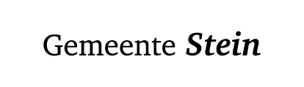

Uniforme Administratieve Voorwaarden (UAV 2012)

De UAV 2012 is een pakket regels die van toepassing verklaard kunnen worden op aannemingsovereenkomsten in de bouw en bij technische installatiewerken. In de versie van 2012 zijn ook de Uniforme administratieve voorwaarden voor de installatiewerken opgenomen, voorheen de UAV-TI.

Download de meest actuele versie via:
http://wetten.overheid.nl/BWBR0031190/2012-03-01

Uniforme Administratieve Voorwaarden voor Geïntegreerde Contractvormen (UAV-GC 2005)
Bij een geïntegreerde bouworganisatievorm is Design & Construct de meest toegepaste bouworganisatievorm en contractvorm. De UAV-GC is hier specifiek voor ontwikkeld. Overheidsorganisaties passen bij geïntegreerde bouworganisatievormen vrijwel altijd de UAV-GC 2005 toe.

Zowel de UAV 2012 en de UAV-GC 2005 zijn niet automatisch van toepassing, zij moeten expliciet van toepassing worden verklaard in de overeenkomst.

